«В поисках пиратского клада»

В нашем детском саду в рамках программы дополнительного образования «Наш старт», прошел интересный и веселый квест «В поисках пиратского клада».
Квест проходил на территории детского сада. Дети переходили с одного маршрута на другой и преодолевали различные испытания. За пройденное испытание ребята получали пазл. Выполнив все задания, дети сложили пазлы и получили подсказку, где находится сундук с сокровищами.
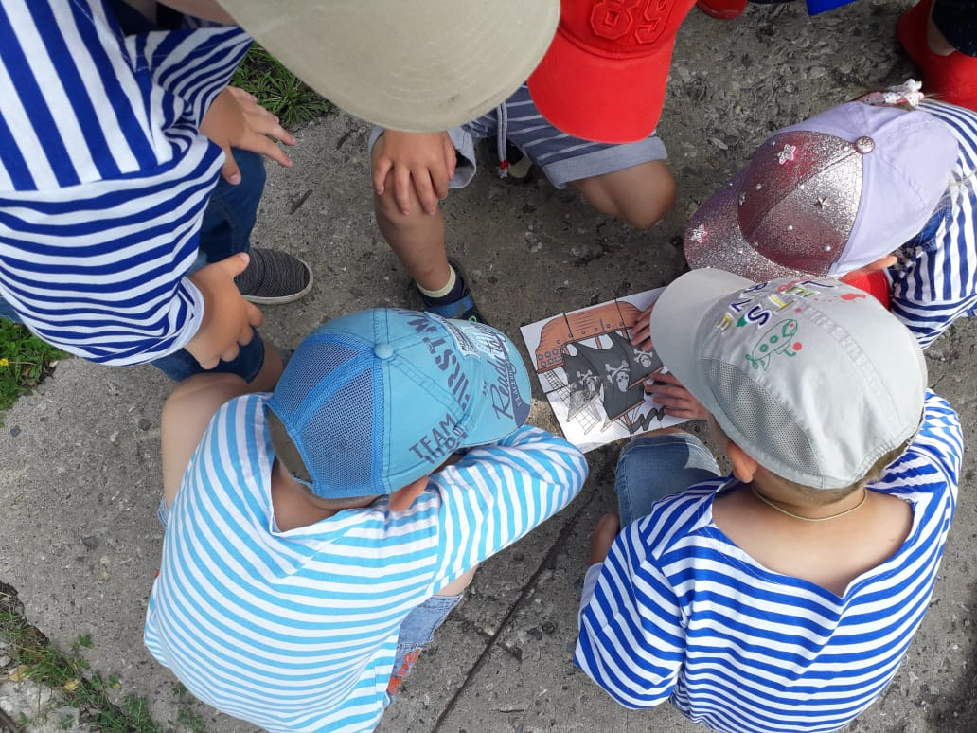
Ребята успешно справились с испытаниями, нашли клад, получили заряд бодрости и хорошее настроение!
